**KLASA 5t**

Termin egzaminu: 16.01.2025 8:00

**MIEJSCE EGZAMINOWANIA:** pracownia 08

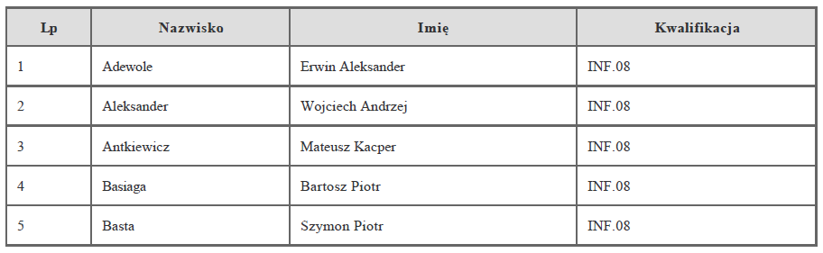

Termin egzaminu: 16.01.2025 12:30

**MIEJSCE EGZAMINOWANIA:** pracownia 08

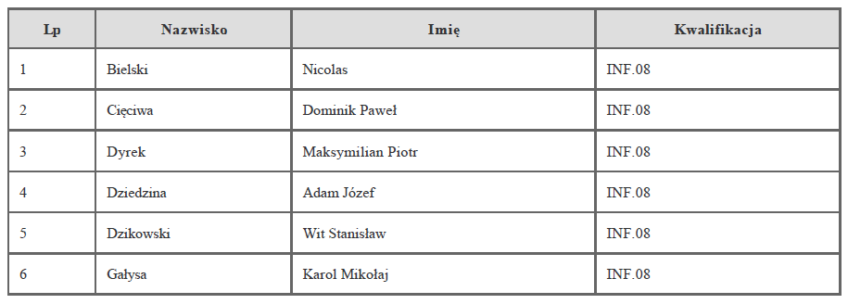

Termin egzaminu: 16.01.2025 17:00

**MIEJSCE EGZAMINOWANIA:** pracownia 08

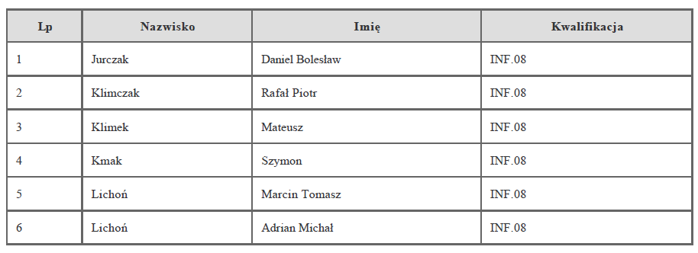

Termin egzaminu: 17.01.2025 8:00

**MIEJSCE EGZAMINOWANIA:** pracownia 08

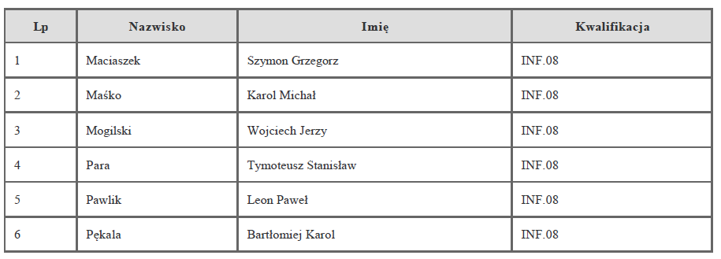

Termin egzaminu: 17.01.2025 12:30

**MIEJSCE EGZAMINOWANIA:** pracownia 08

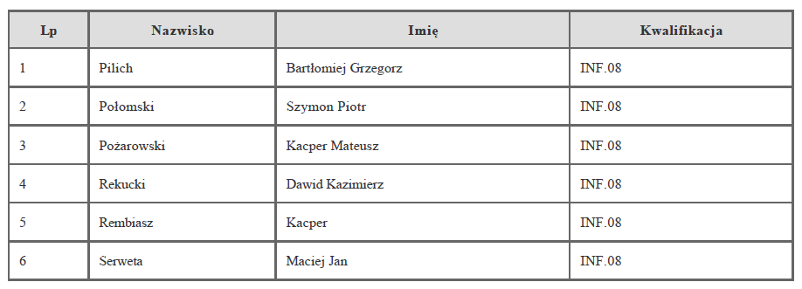

Termin egzaminu: 17.01.2025 17:00

**MIEJSCE EGZAMINOWANIA:** pracownia 08

